RASPORED RADA U VIRTUALNIM UČIONICAMA OD 20. 4. - 24. 4. 2020.
5. RAZRED
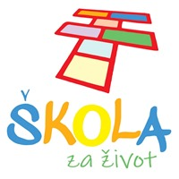
SAT | PONEDJELJAK | UTORAK | SRIJEDA | ČETVRTAK | PETAK
0. | SAT RAZREDNIKA
1. | PRIRODA | INFORMATIKA | ENGLESKI JEZIK | TZK | LIKOVNA KULTURA
2. | ENGLESKI JEZIK | INFORMATIKA | HRVATSKI JEZIK | HRVATSKI JEZIK | TEHNIČKA KULTURA
3. | MATEMATIKA | ENGLESKI JEZIK | MATEMATIKA | MATEMATIKA | MATEMATIKA
4. | HRVATSKI JEZIK | HRVATSKI JEZIK | PRIRODA | GEOGRAFIJA | HRVATSKI JEZIK
5. | VJERONAUK | POVIJEST | TZK | NJEMAČKI/TALIJANSKI | NJEMAČKI/TALIJANSKI
6. | POVIJEST | VJERONAUK | GLAZBENAKULTURA
7.

